ПРОЕКТ
ВНЕСЕНИЯ ИЗМЕНЕНИЙ В ПРАВИЛА ЗЕМЛЕПОЛЬЗОВАНИЯ И ЗАСТРОЙКИ ПОДКАМЕНСКОГО МУНИЦИПАЛЬНОГО ОБРАЗОВАНИЯ, (от 30.10. 2013 года №21-рд)

В соответствии с обращением Администрация Шелеховского муниципального района «О внесении изменения в Правила землепользования и застройки Подкаменского муниципального образования» с целью принятия решения о предоставлении земельного участка для строительства объекта «Школа на 120 мест, совмещенная с детским садом на 50 мест» в Подкаменском муниципальном образовании Шелеховского района, протоколом комиссии по вопросам землепользования и застройки Подкаменского сельского поселения, изменить часть территориальной зоны индивидуальной жилой застройки (ЖЗ 104) и в зоне природного ландшафта (ПТЗ 1106), вдоль улицы Иркутская в п. Подкаменная, с учетом необходимых для размещения объекта местного значения площадей, на территориальную зону учебно-образовательную (ОДЗ 204).
- Отнести формируемый земельный участок к зоне учебно-образовательную (ОДЗ 204)

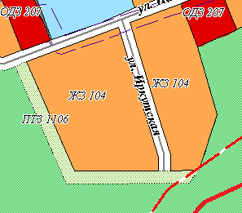

Председатель комиссии по подготовке
проекта о внесении изменений в Правила
землепользования и застройки Подкаменского
муниципального образования Д.А. Бархатова

